2
5/09/2023
Bionexo
RESULTADO – TOMADA DE PREÇO
N° 202349TP49104HEMU
O Instituto de Gestão e Humanização – IGH, entidade de direito privado e sem fins lucrativos,
classificado como Organização Social, vem tornar público o resultado da Tomada de Preços, com
a finalidade de adquirir bens, insumos e serviços para o HEMU - Hospital Estadual da Mulher,
com endereço à Rua R-7, S/N, Setor Oeste, Goiânia, CEP: 74.125-090.
Bionexo do Brasil Ltda
Relatório emitido em 25/09/2023 07:29
Comprador
IGH - HEMU - Hospital Estadual da Mulher (11.858.570/0002-14)
AV. PERIMETRAL, ESQUINA C/ RUA R7, SN - SETOR COIMBRA - GOIÂNIA, GO CEP: 74.530-020
Relação de Itens (Confirmação)
Pedido de Cotação : 308507257
COTAÇÃO Nº 49104 - MANUTENÇÃO PREDIAL - HEMU SET/2023
Frete Próprio
Observações: *PAGAMENTO: Somente a prazo e por meio de depósito em conta PJ do fornecedor. *FRETE: Só
serão aceitas propostas com frete CIF e para entrega no endereço: RUA R7 C/ AV PERIMETRAL, SETOR
COIMBRA, Goiânia/GO CEP: 74.530-020, dia e horário especificado. *CERTIDÕES: As Certidões Municipal,
Estadual de Goiás, Federal, FGTS e Trabalhista devem estar regulares desde a data da emissão da proposta
até a data do pagamento. *REGULAMENTO: O processo de compras obedecerá ao Regulamento de Compras
do IGH, prevalecendo este em relação a estes termos em caso de divergência.
Tipo de Cotação: Cotação Normal
Fornecedor : Todos os Fornecedores
Data de Confirmação : Todas
Faturamento
Mínimo
Validade da
Proposta
Condições de
Pagamento
Fornecedor
Prazo de Entrega
Frete Observações
FERRAGISTA AREIAO EIRELI
GOIÂNIA - GO
Maria Salette Bastos - (62) 3285-
2 dias após
confirmação
1
R$ 0,0000
25/09/2023
30 ddl
CIF
null
2000
areiaofer@gmail.com
Mais informações
Programação
de Entrega
Preço
Unitário Fábrica
Preço
Valor
Total
Produto Código
Fabricante Embalagem Fornecedor Comentário Justificativa
Rent(%) Quantidade
Usuário
AREIA
MEDIA
LAVADA -
Danielly
Evelyn
Pereira Da
Cruz
AREIA
MEDIA
LAVADA -
DIVERSOS
;Lwm não
atende as
condições de 307,0000 0,0000
pagamento.
FERRAGISTA
AREIAO
EIRELI
>
AREIA
DE
R$
R$
4 Metro
Cúbico
R$
1
6798
-
UNIDADE
null
1.228,0000
CIMENTO
METRO
CÚBICO
2
2/09/2023
15:45
-
Danielly
Evelyn
Pereira Da
Cruz
BRITA N
;Lwm não
atende as
condições de 324,0000 0,0000
pagamento.
FERRAGISTA
AREIAO
EIRELI
0
-
BRITA N 0 -
DIVERSOS
R$
R$
4 Metro
Cúbico
R$
2
3
4044
-
-
UNIDADE
UNIDADE
null
null
METRO
CÚBICO
1.296,0000
2
2/09/2023
15:45
Danielly
Evelyn
Pereira Da
Cruz
CIMENTO
;Lwm não
atende as
condições de 54,0000 0,0000
pagamento.
CIMENTO
50KG -
DIVERSOS
FERRAGISTA
AREIAO
EIRELI
5
0KG ->
SACO DE
0KG
R$
R$
R$
40178
25 Quilograma
1.350,0000
5
2
2/09/2023
15:45
Total
Parcial:
R$
3
3
3.0
3.0
3.874,0000
Total de Itens da Cotação: 3
Total de Itens Impressos: 3
Total
Geral:
R$
3.874,0000
https://bionexo.bionexo.com/jsp/RelatPDC/relat_adjudica.jsp
1/2
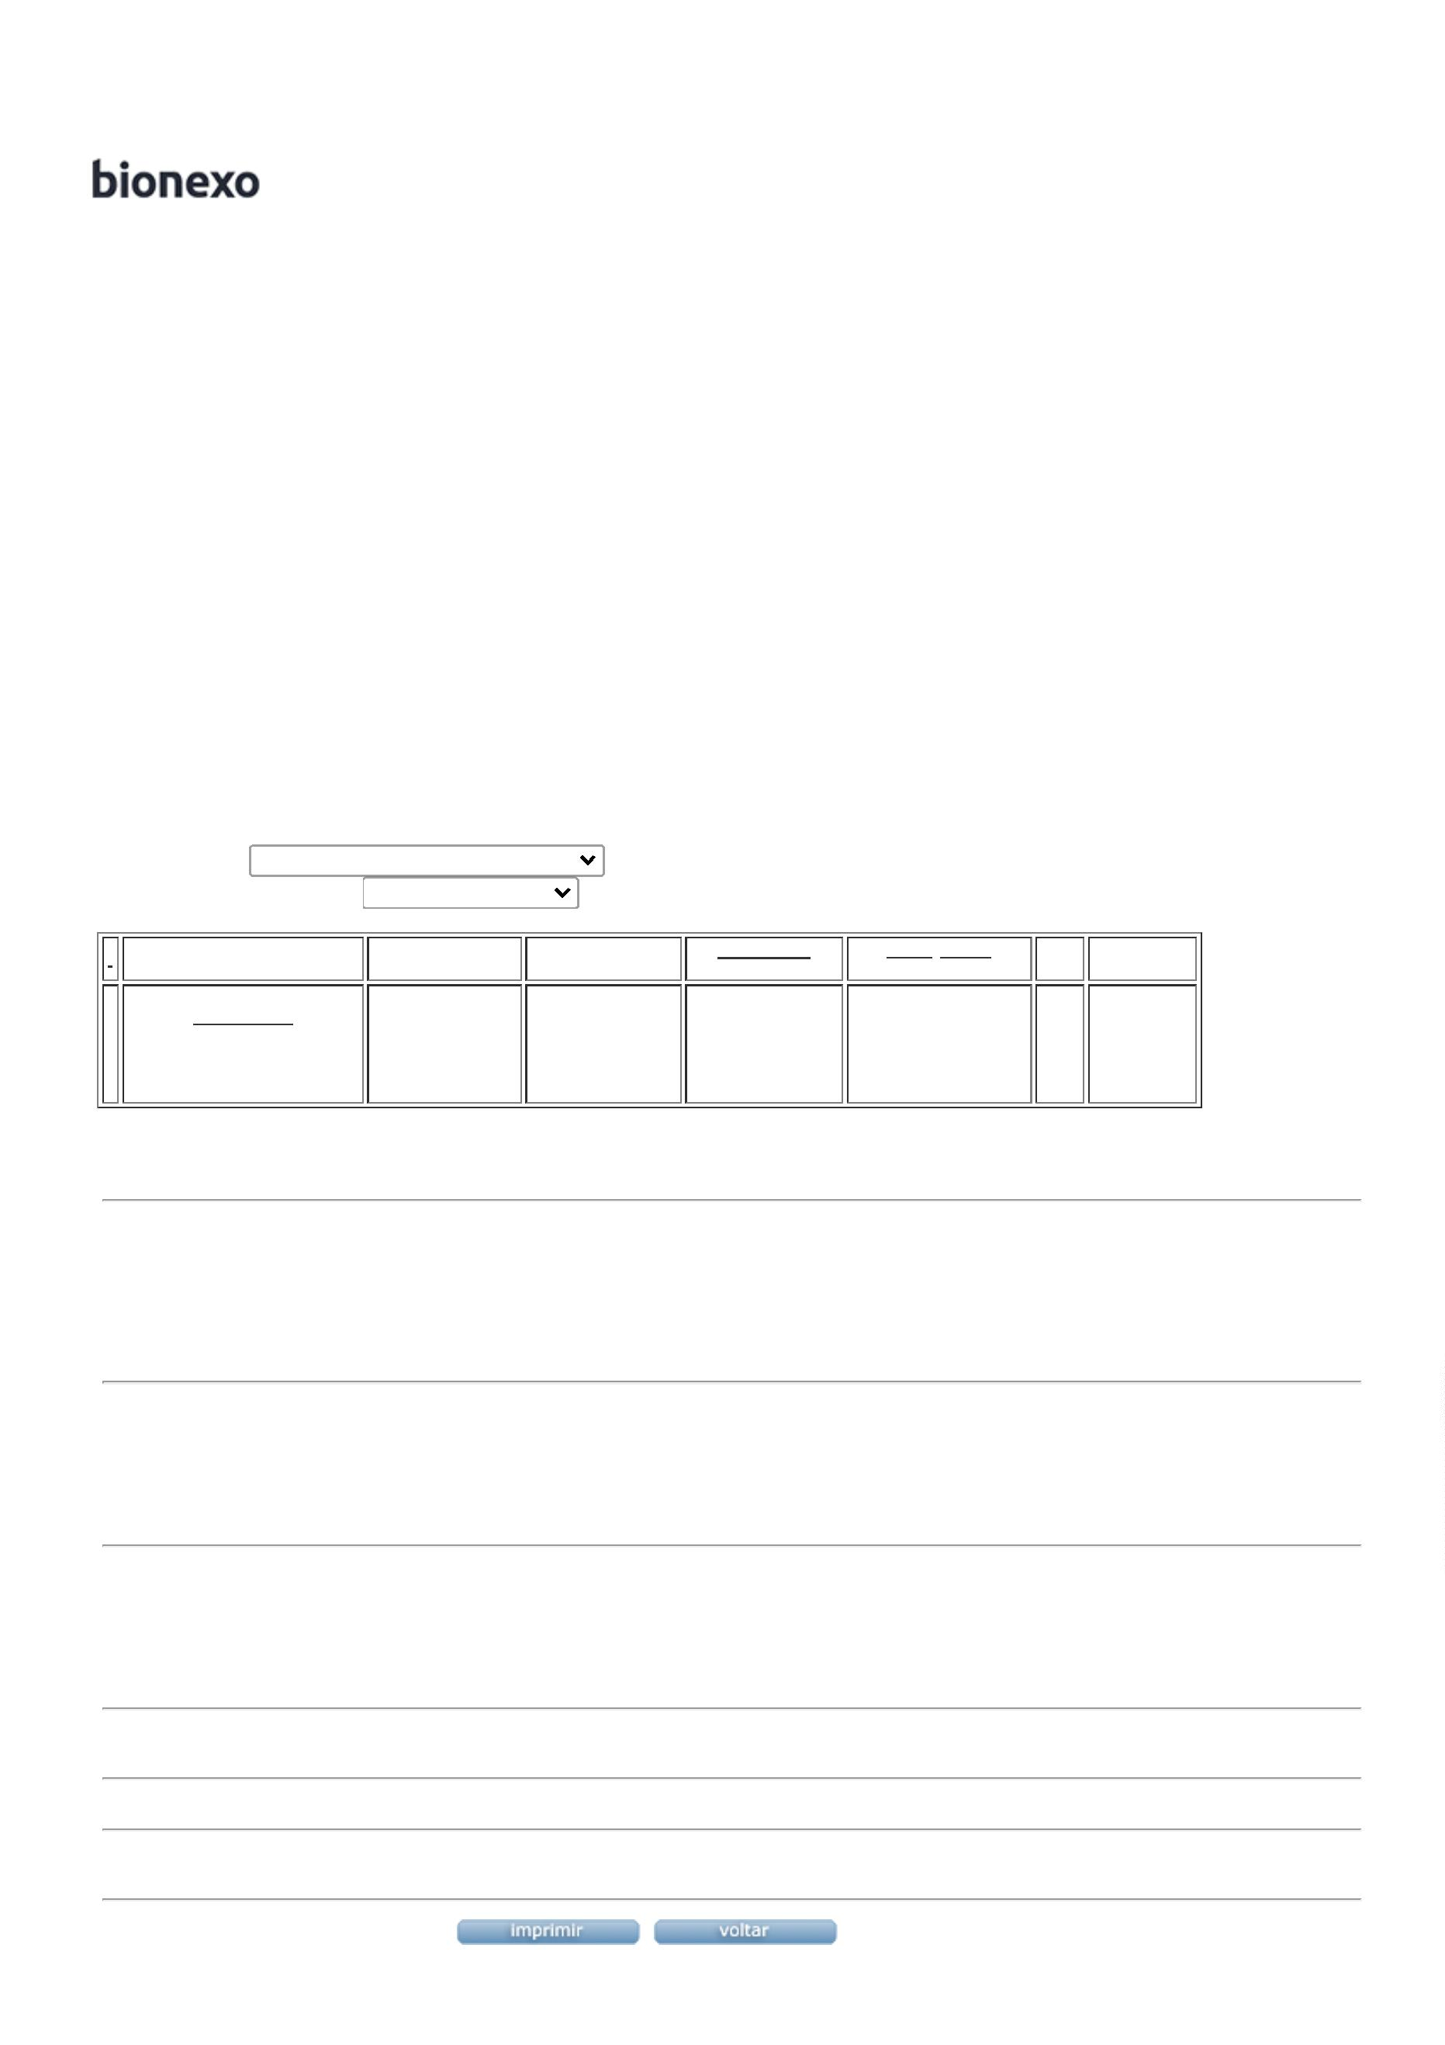

2
5/09/2023
Bionexo
Clique aqui para geração de relatório completo com quebra de página
https://bionexo.bionexo.com/jsp/RelatPDC/relat_adjudica.jsp
2/2

